Список спортивного инвентаря КГУ «Основная средняя школа села Бестогай »

Козёл гимнастический -2

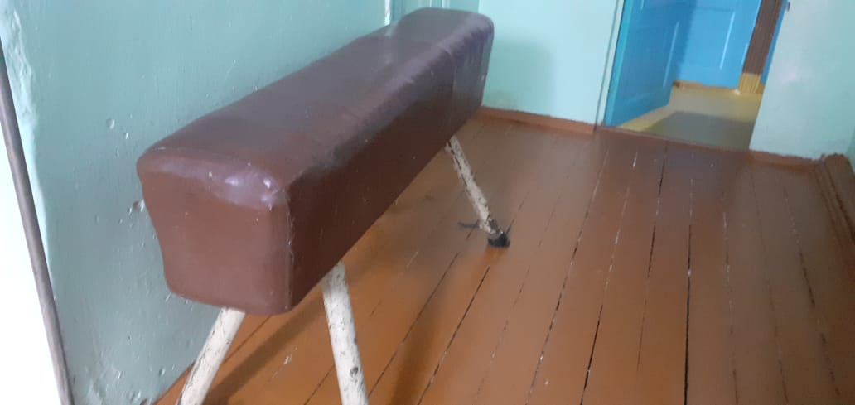Гимнастическая стенка- 1

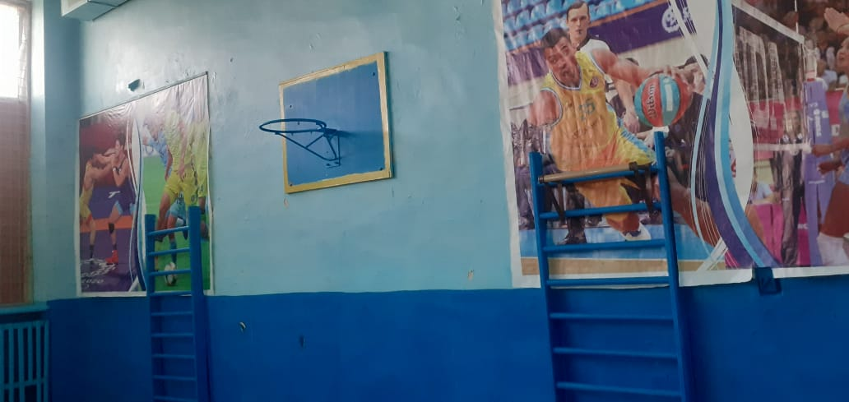

Маты -3

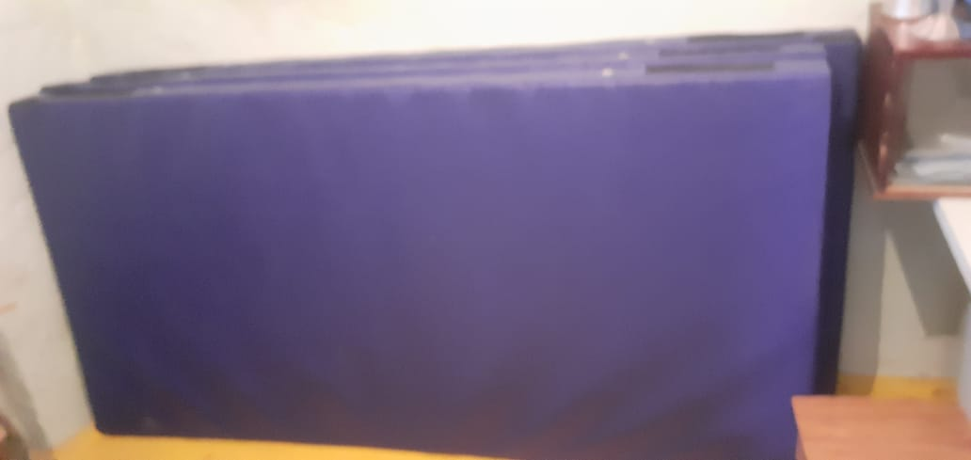Лыжи -6 пар

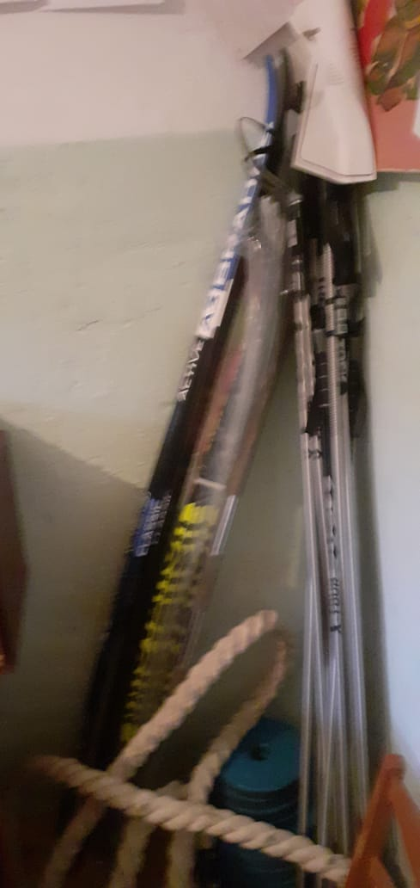

Мяч волейбольный -4

Мяч футбольный -4

Мяч баскетбольный –3

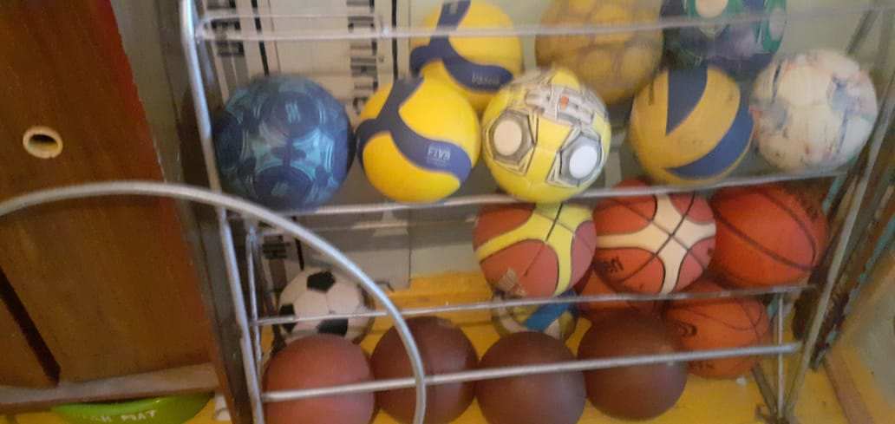

Сетка для волейбола -1

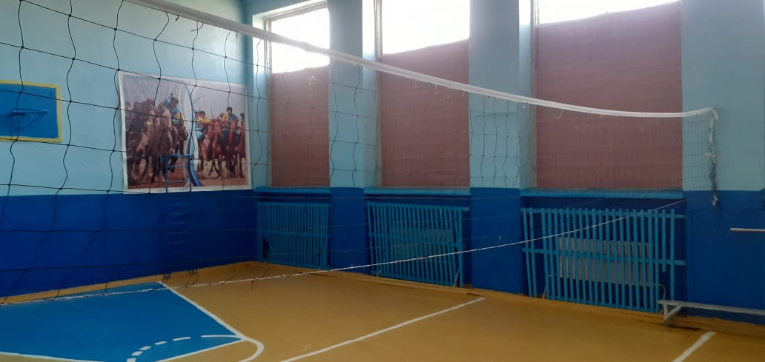

Канат для лазания-1

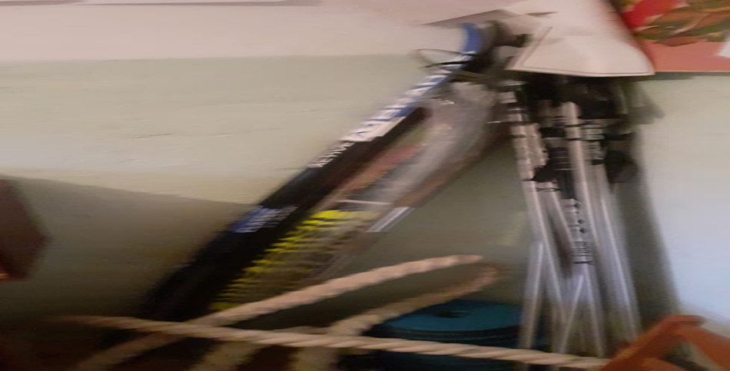

Шахматы -5

Тогызкумалак –5

шашки-2

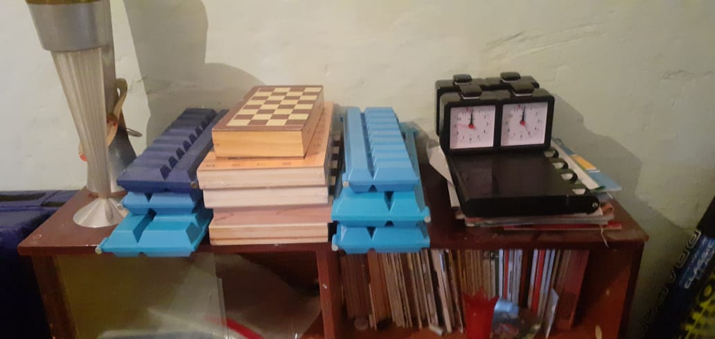

Асық -1

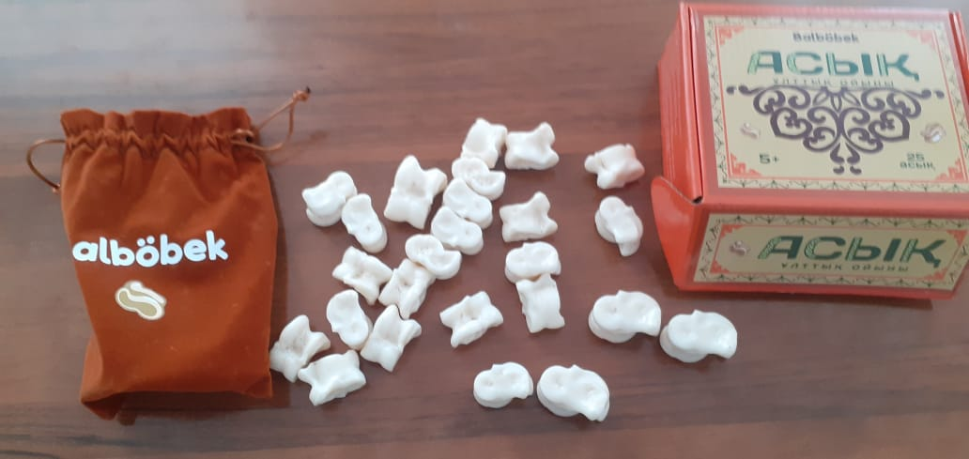

Скакалки-3,палки гимнастические -15

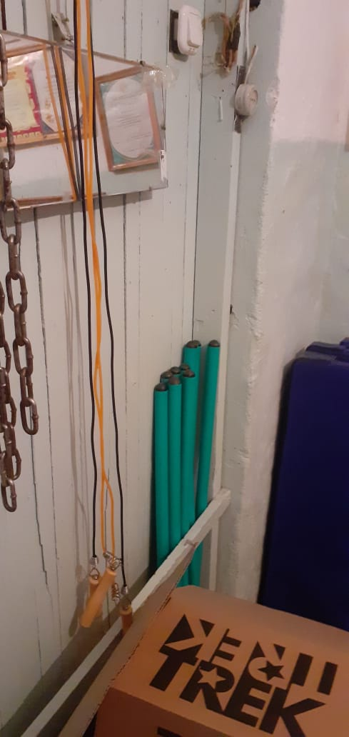

Эстафетная палочка-1, граната 500гр-2,700гр-2

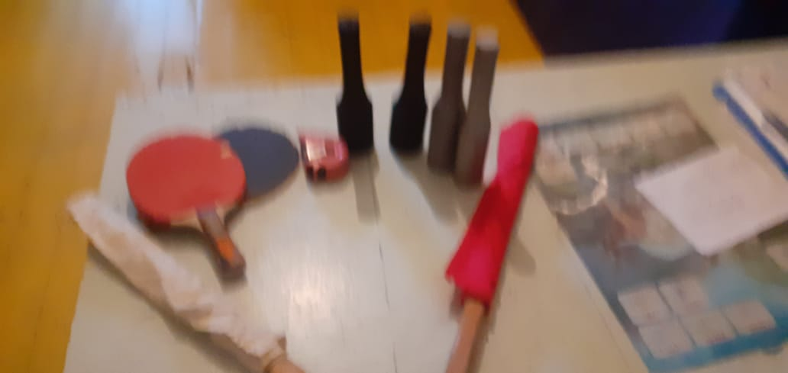

Конь гимнастический-1

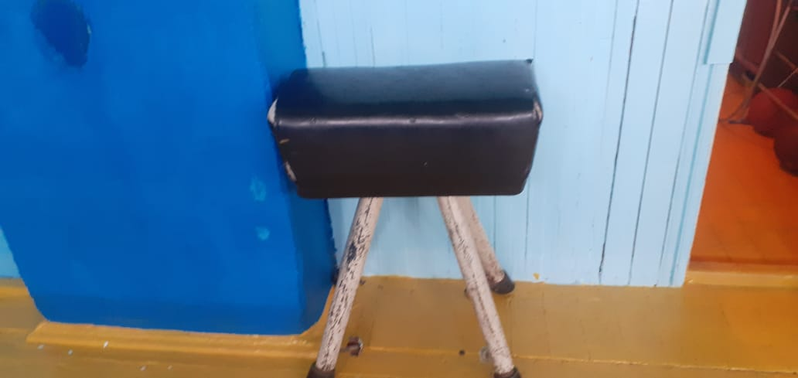

Обручи-3

